MOGAT Abdichtung Flachdach Bitumen-Dachlack
MOGAT-Werke

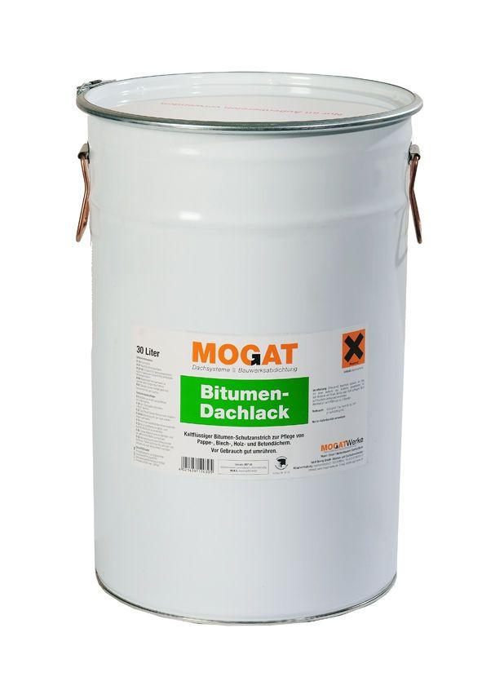Eigenschaften
Farbton
schwarz
Werkstoff
Bitumen
Lösemittelhaltigkeit / Wasserverdünnbarkeit
lösemittelhaltig

